Инструкция по перенастройке ящика по направлению ПФР для работы с единой приемной частью БПИ.
!Важно: все действия нужно производить из под учетной записи пользователя отправляющего отчетность.
Данная инструкция предназначена для абонентов система «Такском», подключивших направления для сдачи отчетности в ПФР. Инструкция предназначена для перенастройки программного обеспечения по сдаче отчетности на единую точку приема
- Сохраните файл BPI.cer на жестком диске. Нажмите правой клавишей мыши на сертификат. Выберите пункт Установить сертификат.
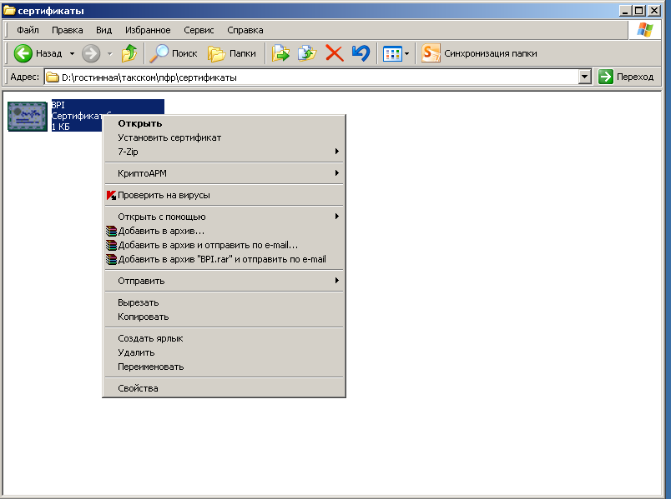
- Нажимаем кнопку Далее
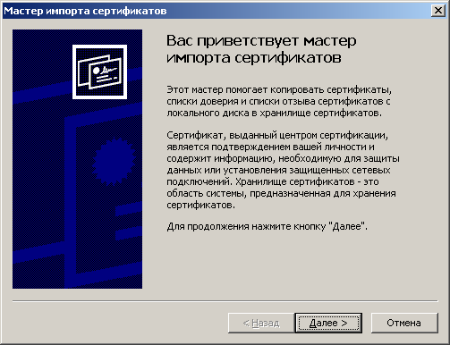
- Выбираем пункт Поместить все сертификаты в следующее хранилище , нажимаем кнопку Обзор. В появившемся окне выбираем пункт Доверенные корневые центры сертификации (второй пункт сверху ) ,нажимаем кнопку ок.
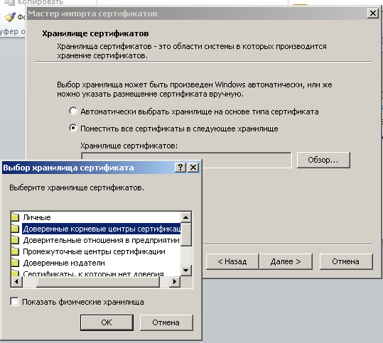

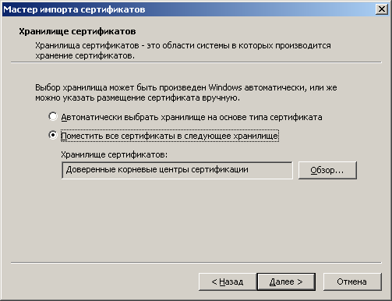
- Нажимаем Далее, в появившемся окне нажимаем готово. Система может выдать предупреждение что устанавливается сертификат. В этом случае нажать кнопку да.
В окне появится Импорт успешно завершен. Нажать ок.

Произошел импорт сертификата удостоверяющего центра ПФР. Далее мы перенастроим сам ящик.
- Открываем Референт. Выбираем в верхнем меню пункт Параметры, потом Настройка.
В появившемся окне нажимаем на нужную организацию правой клавишей мыши (если несколько организаций сдают отчетность в пфр воронежского региона необходимо произвести перенастройка для каждой организации ). Выбираем пункт Изменить для пфр.
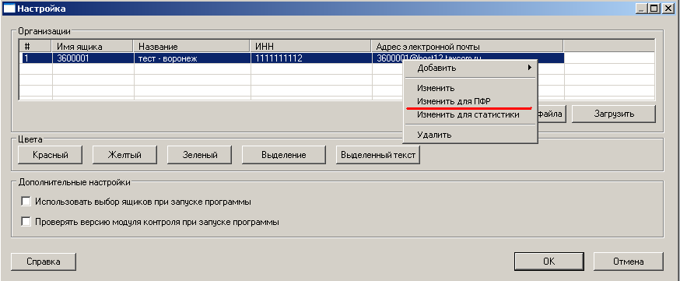
В появившемся окне нажать кнопку Добавить , выбрать пункт с «Ресурса по коду».
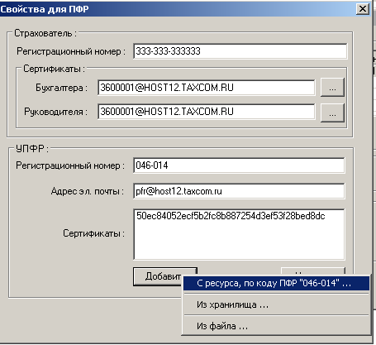
Важно! Компьютер на данном этапе должен быть подключен к интернету, в противном случае сертификат не загрузится.
В процессе установки сертификата система может несколько раз выдать предупреждение о установке сертификата. Нужно согласится – нажав кнопку ДА . После установки сертификатов система выдаст сообщение:
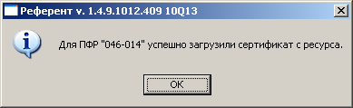
После чего во всех окнах нажать ОК.
Система предложит перезапустить референт. Согласится кнопкой ОК. На этом процедура перенастройки закончена.
Внимание: в инструкции указаны тестовые данные, вам необходимо указать свои данные , если у вас система бьыла настроена на сдачу в ПФР – менять ничего не нужно, просто добавить сертификат.

Если у вас возникли вопросы : 8-4732-20-53-34 ООО «Числа».
Дмитрий, Сергей.

